Федеральное государственное автономное образовательное учреждение высшего образования

«Национальный исследовательский университет ИТМО»

Факультет программной инженерии и компьютерной техники

**РЕФЕРАТ**

**на тему**

«**Рынок НТИ – FoodNet**»

Выполнили студенты:

БМС 12.2

Батманов Даниил, P3207

Агнистова Алина, P3225

__________________

Научный руководитель

Силакова Любовь Владимировна

__________________

г. Санкт-Петербург, 2024

**СОДЕРЖАНИЕ**

Введение……………………………………………………………………………...3

1. ИНФОРМАЦИЯ О РЫНКЕ FOODNET…………………………………………4

2. ПРИМЕРЫ КОМПАНИЙ И ТЕХНОЛОГИЙ НА РЫНКЕ FOODNET.....................................................................................................................8

3. ПЕРСПЕКТИВЫ РАЗВИТИЯ РЫНКА FOODNET В РОССИИ……………..12

Заключение.................................................................................................................16

Список литературы....................................................................................................17

**ВВЕДЕНИЕ**

**Актуальность темы** обоснована тем, что в современном мире роль информационных технологий в сфере пищевой промышленности становится все более существенной. FoodNet, как часть Национальной технологической инициативы (НТИ), представляет инновационный подход к организации и оптимизации процессов в сельском хозяйстве, производстве продуктов питания, логистике и потребительском опыте.

Сегодняшние вызовы, такие как изменение климата, устойчивость производства пищи и обеспечение безопасности продуктов, требуют эффективных решений, основанных на современных информационных технологиях. FoodNet позволяет объединить различные аспекты пищевой индустрии с использованием цифровых инструментов, что способствует повышению производительности, снижению затрат и созданию более устойчивой системы пищевого обеспечения.

**Целью реферата** является анализ рынка FoodNet в России и оценка возможностей развития.

Реализация данной цели обусловила необходимость решения следующих **задач:**

1. изучить особенности рынка и его состояние в России;
2. найти примеры компаний и технологий на этом рынке, а затем описать их бизнес-модели и в каком состоянии находятся разрабатываемые технологии, оценить их уровень зрелости;
3. оценить перспективы развития рынка FoodNet в России.

**1. ИНФОРМАЦИЯ О РЫНКЕ FOODNET**

Слоган рынка FoodNet – «еда, помноженная на технологии», что в точности описывает его как крупнещий рынок потребительской продукции в мире, открытый для новых наукоёмких технологий.

**СУТЬ, ОСНОВНАЯ ИДЕЯ**

Суть рынка FoodNet заключается в формировании глобально конкурентоспособной российской "пищевой индустрии 4.0". Основная идея заключается в создании инновационной экосистемы, которая объединяет цифровые технологии, сетевые рыночные модели, кастомизацию продуктов и услуг, биотехнологии, а также стратегии ресурсоэффективности.

* **Цифровизация**: Рынок FoodNet стремится внедрить передовые цифровые технологии в различные этапы пищевого производства, начиная от сельского хозяйства и заканчивая потребителем. Использование сенсоров, интернета вещей, искусственного интеллекта и аналитики данных помогает оптимизировать производственные процессы, повышать эффективность и контролировать качество продукции.
* **Сетевые рыночные модели**: FoodNet предполагает создание сетевых структур, объединяющих участников пищевой индустрии. Это может включать в себя фермеров, производителей, дистрибьюторов, розничные сети и потребителей. Взаимодействие в рамках таких сетей способствует оптимизации логистики, совместному использованию ресурсов и созданию новых форм взаимодействия между участниками.
* **Кастомизация продуктов и услуг**: FoodNet ставит перед собой задачу удовлетворения разнообразных потребительских запросов. Через использование технологий кастомизации, таких как 3D-печать еды, персонализация диет, и адаптивные производственные процессы, рынок стремится предоставлять потребителям уникальные продукты и услуги.
* **Биотехнологии и ресурсоэффективность**: Рынок FoodNet активно поддерживает развитие биотехнологий в сельском хозяйстве и производстве продуктов питания. Использование современных методов селекции, генетической модификации и других биотехнологий направлено на повышение урожайности, улучшение качества продукции и уменьшение негативного воздействия на окружающую среду.

Таким образом, рынок FoodNet ориентирован на создание интегрированной системы, где цифровые технологии и инновации играют ключевую роль в совершенствовании всех аспектов пищевой индустрии, от производства до потребления.

**ОСОБЕННОСТИ И СОСТОЯНИЕ РЫНКА В РОССИИ**

Основные особенности и состояние рынка FoodNet в России можно выделить следующим образом:

* **Предприниматели-лидеры и крупные игроки**: В сферах ритейла, банкинга и агрохимических компаний российские предприниматели-лидеры активно инвестируют в развитие собственных цифровых платформ. Это создает основу для инноваций и технологического развития в сфере пищевой промышленности.
* **Биотехнологические сегменты**: Биотехнологические сегменты рынка представлены в основном малыми и средними предприятиями (МСП) и стартапами. Это свидетельствует о высокой степени инновационности и готовности к экспериментам в данной области.
* **Научно-технологические заделы**: Сильные математические школы и успешные отечественные IT-компании являются основой развития цифровых технологий в FoodNet. Важен фундаментальный характер заделов в областях агро- и промышленных биотехнологий, требующий разработки прикладных решений при масштабировании до уровня промышленных производств.
* **Технологические пакеты**: FoodNet активно использует технологии 6-го технологического уклада, такие как большие данные, машинное обучение, искусственный интеллект, блокчейн, геокосмические технологии, автоматизация и роботизация, промышленные биотехнологии, 3D-принтинг и другие. Эти технологии становятся ключевыми для повышения эффективности и инноваций в пищевой индустрии.
* **Цепочки создания ценности**: FoodNet охватывает все этапы цепочки создания стоимости, начиная от генетики и сырьевой базы, заканчивая умной логистикой и переработкой отходов. Это обеспечивает комплексный подход к инновациям в сельском хозяйстве и пищевой промышленности.
* **Сквозное ПО и сетевые бизнес-модели**: Единые цифровые платформы и сетевые бизнес-модели в FoodNet позволяют повысить эффективность традиционных производственных процессов и создать новые продукты и услуги. Поддерживается подрыв традиционных бизнес-моделей в агро- и пищевой отраслях.
* **Геополитические и общественные заделы**: Россия, благодаря разнообразию климатических поясов, земельным и водным ресурсам, экологическому имиджу, и уникальным логистическим возможностям, обладает значительными преимуществами на рынке FoodNet.
* **Стандарты и протоколы**: Более 10 подсегментов рынка FoodNet находятся на ранней стадии формирования, что подчеркивает отсутствие устоявшихся стандартов и лидеров. Это открывает пространство для новых инноваций и конкуренции.

Также важно упомянуть о вызовах рынка FoodNet для России:

* **Технологическая трансформация консервативных секторов экономики**: Один из основных вызовов заключается в необходимости внедрения технологических инноваций в традиционные отрасли сельского хозяйства и пищевой промышленности. Это представляет собой сложную задачу, требующую изменений в подходах к производству, логистике, управлению и потребительскому опыту.
* **Создание отечественных платформ для цифровых данных**: Развитие российских платформ сбора, хранения и обработки цифровых данных на всех этапах цепочки создания продукции является вызовом. Это требует не только разработки самих технологических решений, но и создания эффективной инфраструктуры и обеспечения высокого уровня кибербезопасности.
* **Российские технологии по всей цепочке создания продукции**: Создание собственных технологий, начиная от генетического материала до упаковки готового продукта, представляет сложную задачу. Это включает в себя развитие и внедрение инновационных методов в сельском хозяйстве, производстве, логистике и обработке продуктов.
* **Гарантированное высокое качество продукции и сбалансированные рационы питания**: Обеспечение продукции с высоким качеством и создание сбалансированных рационов питания — это вызов, требующий постоянного контроля, стандартизации процессов и внедрения инноваций в сельском хозяйстве и производстве пищи.
* **Освоение технологий 6-го технологического уклада**: Использование современных технологий, таких как цифровые и промышленные биотехнологии, является вызовом, требующим не только технологических, но и организационных изменений. Это включает в себя обучение персонала, изменение бизнес-моделей и адаптацию к новым реалиям рынка.
* **Трансформация управленческих систем в агро- и пищевом секторах**: Ответственность за управление агро- и пищевыми предприятиями требует изменений в традиционных управленческих системах. Это включает в себя внедрение цифровых технологий в управлении, анализ данных, и принятие решений на основе современных данных.
* **Развитие технологий снижения углеродного следа**: Важным вызовом является разработка и внедрение технологий, которые могут снизить углеродный след в производстве продуктов питания. Это особенно важно для обеспечения конкурентоспособности на мировых рынках, где требования к экологической устойчивости продукции становятся все более строгими.

**2. ПРИМЕРЫ КОМПАНИЙ И ТЕХНОЛОГИЙ НА РЫНКЕ FOODNET**

Объёму мирового рынка FoodNet прогнозируют рост к 2025 году до 30 трлн долларов, из которых 2 трлн может прийтись на российский рынок.

Сам рынок разделяют на следующие группы сегментов:

* Альтернативные источники сырья и пищи
* Умное и высоко продуктивное сельское хозяйство
* Высокотехнологичные цепи поставок
* Персонализированное и специализированное питание
* Биологизированное и органическое сельское хозяйство

В каждой группе сегментов можно выделить компанию-лидер сегмента в России.

|  |  |  |  |
| --- | --- | --- | --- |
| Направление | Компания | Бизнес-модель компании | Разрабатываемые технолгии |
| Альтернативные источники сырья и пищи | «ЭФКО» | «Интегратор» | Компания занимаетчся переработкой масличных и созданием пищевых ингредиентов, однако с 2017 года активно занимается развитием в сфере FoodNet.  В 2017 году было начато строительство сервисно-селекционного центра с семенным заводом и лабораторией молекулярного анализа с центром исследований.  В 2023 году совместно с Институтом цитологии и генетики СО РАН и Новосибирским государственным университетом подписали соглашение о создании биотехнологической лаборатории для генетических исследований. |
| Умное и высоко продуктивное сельское хозяйство | АО «ОХК Уралхим» | «Интегратор» | Занимает 5 место в мире среди производителей азотных удобрений. Компания производит более 2,9 тонн аммиака, 2,9 млн тонн аммиачной селитры, 1,2 млн тонн карбамида и 0,8 млн тонн фосфорных и сложных удобрений в год. В 2016 году проивзодство водорастворимых удобрений перешло в промышленный режим. В 2020 году внедрён искусственный интеллект в одном из филиалов. В 2022 году запущено первое в России производство горохового протеина. |
| Высокотехнологичные цепи поставок | «X5 Group» | «Супермаркет» | В 2016 году запуск онлайн-сервиса для частных перевозчиков и запуск федерального проекта по выпуску кобрендовых карт. В 2017 году запуск онлайн-супермаркета, участие в разработке специализированнного КАМАЗа для ритейла. В 2018 году открытии магазина-лаборатории, совместно с правительством Татарстана договор о создании IT-центра компетенций в Иннополисе. |
| Персонализированные и специализированное питание | «ЭФКО» |  |  |
| Биологизированное и органическое сельское хозяйство | «Сиббиофарм» | «Интегратор» | Компания тесно взаимодействует с научным сообществом. Сотрудничает с более чем тридцатью НИИ и образовательными центрами. Компания ориентирована на развитие отечественной микробиологической промышленности. |

**3. ПЕРСПЕКТИВЫ РАЗВИТИЯ РЫНКА FOODNET В РОССИИ**

В современной России рынок FoodNet представляет собой стратегически важный сектор, обещающий революцию в пищевой индустрии. Однако перед перспективами развития стоят вызовы, такие как необходимость преодоления технологических барьеров и снижение уровня ограничений. В данном разделе мы рассмотрим текущие препятствия и оценим потенциал рынка FoodNet для будущего развития, пытаясь ответить на вопрос, насколько и когда этот рынок сможет полностью раскрыть свой потенциал.

**БАРЬЕРЫ И ОГРАНИЧЕНИЯ РАЗВИТИЯ**

Основные барьеры развития рынка FoodNet в России включают:

* **Альтернативные источники сырья и пищи**: Технологическая зависимость от импортных решений, отсутствие отечественной ингредиентной базы, нормативные ограничения на продукцию из альтернативных источников.
* **Умные цепи поставок**: Отсутствие нормативной базы для обращения с пищевыми отходами, высокая стоимость автоматизации логистики, отсутствие доступных технологий производства новых типов упаковки, а также отсутствие системы учета данных о производстве.
* **Умное и высокопродуктивное сельское хозяйство**: Низкое качество данных о состоянии почв, отсутствие современных методов сбора и обработки данных, нормативные ограничения на использование технологий, непрозрачность трансфера цифровых технологий, отсутствие мотивации специалистов к работе на селе, нехватка мультидисциплинарных знаний в сельском хозяйстве, отсутствие инфраструктуры и стандартов для развития индустриального фермерства, а также отсутствие стимулов для перехода к технологиям, снижающим углеродный след.
* **Нормативные ограничения**: Одним из ключевых аспектов является отсутствие учета рисков новых технологий в формировании инструментария поддержки науки и работы институтов развития. Не существует программно-целевых инструментов поддержки агро- и промышленных биотехнологий, и слабая синхронизация мер поддержки с выходом на новые рынки создает заметные трудности. Ограничения на промышленное применение генетически модифицированных микроорганизмов, а также отсутствие правил и инструментов для доступа к обезличенным данным, включая медицинские, также создают барьеры. Существуют препятствия при введении в оборот продуктов, полученных из генетически модифицированных микроорганизмов. Также сталкиваются с ограничениями использования БПЛА и датчиков в сельском хозяйстве, а также ограничениями доступа к геоснимкам высокого разрешения.
* **Сырьевые барьеры**: На уровне сырьевых барьеров основные проблемы заключаются в отсутствии доступной компонентной базы для робототехники. Также отмечается недостаток современной ингредиентной и сырьевой базы для пищевой отрасли и биоразлагаемой упаковки. Эти недостатки могут значительно затруднить внедрение новых технологий и инноваций в пищевую промышленность, ограничивая возможности разнообразия и устойчивости в производстве.

*Но все эти барьеры и ограничения возможно преодолеть благодаря работе стейкхолдеров, к ним относятся:*

* **Государственные органы, ответственные за регулирование и нормативы в пищевой отрасли**: Минпромторг, Минсельхоз, Роспотребнадзор.
* **Ключевые игроки в сельском хозяйстве, производстве и исследованиях**: грохолдинги, производители продуктов питания, биотехнологические компании, фермерские хозяйства, производители кормов и кормовых добавок, НИИ в области генетики микроорганизмов, биотехнологические и пищевые вузы.
* **Компании, ответственные за цепочку поставок, продажу и распределение продуктов, а также технологии в производстве и упаковке**: рговые сети (ритейл), компании отрасли HoReCa, сервисы доставки еды и продуктов питания, IT-, логистические, химические компании, производители упаковки и автоматизированного/роботизированного оборудования, агрохолдинги и фермерские хозяйства.
* **Государственные и частные организации, ответственные за технологические, военные, информационные и научные аспекты, а также производители сельскохозяйственных товаров**: Минобороны, Минцифры, Роскосмос, IT- и телекоммуникационные компании, производители удобрений, производители упаковки и автоматизированного/роботизированного оборудования, агрохолдинги, IT-, биотехнологические, аграрные НИИ и вузы, семеноводческие, племенные и фермерские хозяйства.

**ОЦЕНКА РАЗВИТИЯ РЫНКА**

По нашей оценке, при преодолении всех существующих барьеров и ограничений, активное развитие рынка FoodNet неизбежно в России. Наши выводы основаны на аналитике БиоТех2030, Рабочая группа FoodNet, которые представляют собой следующую схему:  
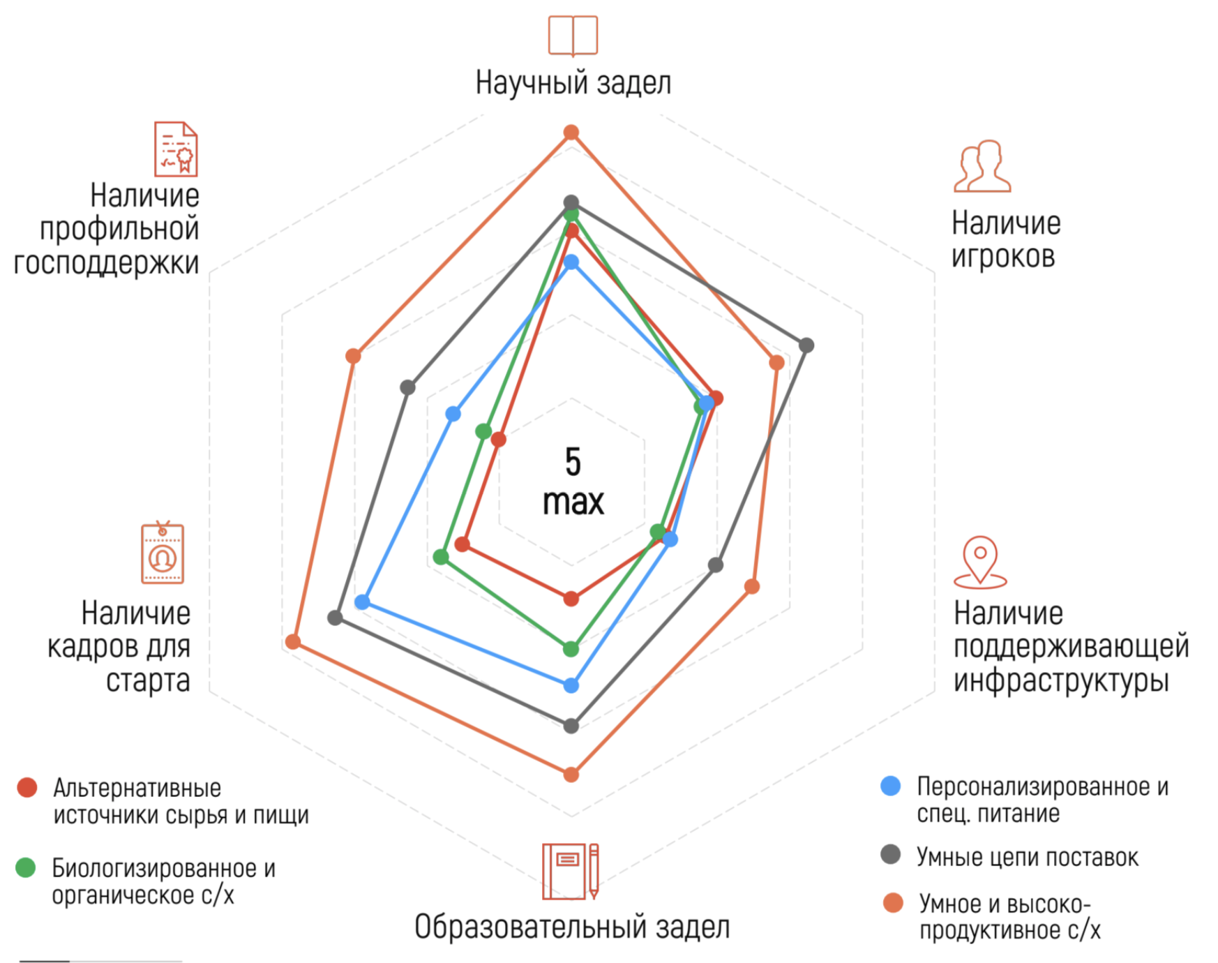

Из которой можно с лёгкостью понять, что почва для развития является очень плодородной, по большей мере из-за сильной научной базы и кадров в стране. При наличии достаточной профильной господдержки и остальные сферы потянутся вверх.

**ЗАКЛЮЧЕНИЕ**

FoodNet - крупный рынок с растущим мировым оборотом, открытый для новых технологий. Среди основных особенностей можно выделить крупных игроков на рынке, биотехнологических сегментов, цепочки создания ценностей, технологическая трансформация и другие.

Положение рынка в России можно оценить как стабильное и уверенное, более 30 крупнейших компаний занимаются развитием сегментов рынка. Самые крупные - "ЭФКО" , АО «ОХК Уралхим»,«X5 Group», «Сиббиофарм». Большая их часть реализуют бизнес-модель "Интегратор".

FoodNet - стратегически важный сектор, которы обещает революцию в пищевой индустрии, но предстоит преодоление некоторых барьеров и ограничений развитий.

**СПИСОК ЛИТЕРАТУРЫ**

Константин Иванов, Р. д. (Режиссер). (2020). *FoodNet: мы будем есть по-новому* [Видео-митинг].

Инициатива, Н. т. (27 11 2020 г.). Фуднет – еда, помноженная на технологии. Дорожная карта. https://nti2035.ru/markets/foodnet.

<https://glavagronom.ru/news/anonsirovana-razrabotka-innovacionnoy-ekosistemy-dlya-rynka-prodovolstviya>

<https://icsnp.org/2021/07/12/food-multiplied-by-technology-specialized-nutrition-in-the-framework-of-the-foodnet-project/>

<https://ru.wikipedia.org/wiki/Эфко>

Оливер Гассман, Каролин Фракенбергер, Микаэла Шик «Бизнес-модели»

<https://www.uralchem.ru/about/history/>

<https://www.x5.ru/ru/about/history/>

<https://www.sibbio.ru/about/history/>